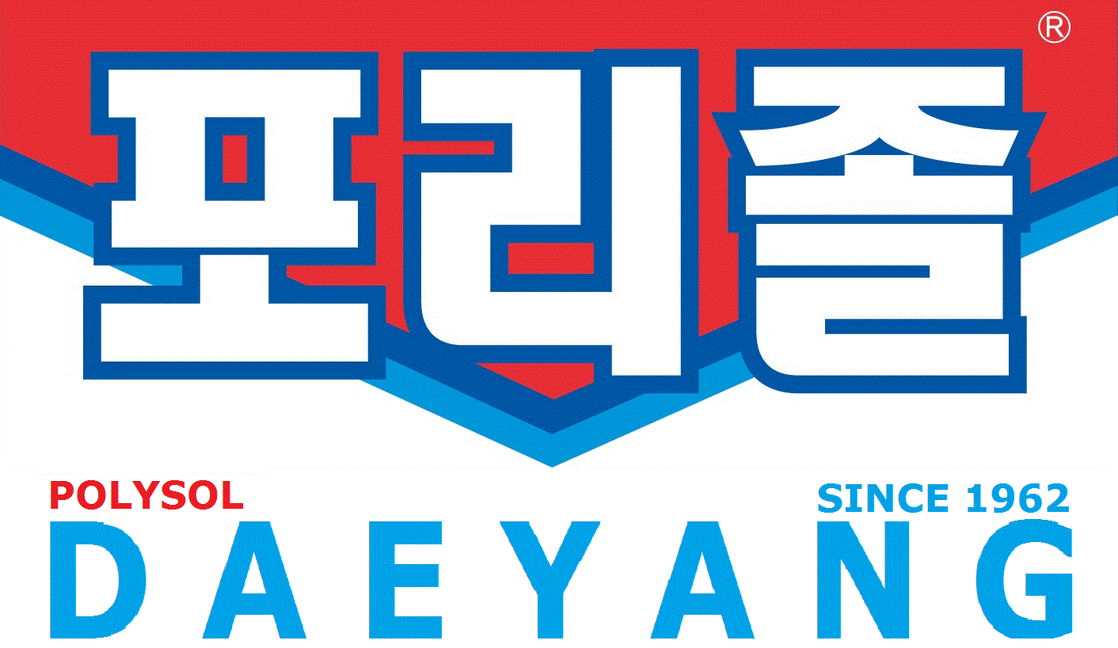

㈜대양포리졸 회사소개서

2020年 3月 23日

회 사 연 혁
1962. 2. 1. 대양화학 공업사 설립 (서울시 성북구 하월곡동 67-102)
1968. 3. 5. 일본 소아고분자(株) 와 기술제휴
1973. 8. 3. 청주공단 입지지정승인 신축이전(충청북도제2호)
청주시 송정동 75-1 (대지 10,058㎡ 건물 2,300㎡)
1978. 4. 28. 청주 공장 등록 (청주시 제5-01-35-15-71호)
1981. 2. 20. 알파본드(ALPHA BOND) 상표등록 (특허청 제75859호)
1982. 7. 28. 생산설비 증설 (중합 반응기 3基 9M/T)
1983. 12. 31. 한국 과학기술처, 한국상업은행으로부터 유망 중소기업 선정
1984. 4. 3. 공업 진흥청 시범화 공장 지정
1985. 5. 14. 한국 공업규격 표시허가 (공업 진흥청 K.S. No3966호) 획득
1987. 1. 8. 대양포리졸 상표등록 (특허청 제136446호)
아나록크(ANALOCK)상표등록 (특허청 제136447호)
1988. 1. 1. 현물출자에 의한 법인전환 (대양화학 공업사 / (주)대양화학)
본 점 : 청주시 송정동 75-1
지 점 : 서울시 성북구 하월곡동 67-102
자 본 금 : ￦600,000,000 생산설비 : (중합반응기 12基)
대표이사 : 김창건 상무이사 : 서정하 이 사 : 송원석
1989. 1. 4. 상무이사 서정하 대표이사 취임
1990. 5. 25. 용기 창고 증축 (42평)
1990. 7. 31. 제품 창고 증축 (109평 / 지하28평 1층81평)
1992. 8. 26. 비니롤 공장 증축 (60평) / 생산설비 증설 (중합 반응기 1基 1M/T)
1992. 9. 8. 특정 폐기물 소각로 설치 (h / 20Kg 경산 엔지니어링 02/569/7722)
1992. 9. 18. 폐수 처리 시설 설치 (일 / 30Ton 금호 엔지니어링 0431/69/2244)
1994. 8. 7. 생산설비교체(보일러:노통 연관식 h/4Ton
1995. 7. 31. 대기오염방지시설설치 (충전 Scrubber 300cmm x 1식)
1997. 7. 비니롤 공장 증설 (2Ton 중합기)
1997. 8. 1. 상무이사 송원석 대표이사 선임. 취임
2002. 9. CLEAN사업장 인정 : 한국산업안전공단
2003. 10. 모범성실납세자지정 : 국세청 제10호
2004. 3. 납세자의날 표창 : 재정경제부 제040115호
2008. 8. ISO 9001:2000인증 : KorQ-083360
2008. 9. 양필성 대표이사 취임

2012. 4. ‘벽체와 벽지 간의 접착성을 향상시키는 액상 접착 증진재’ 특허 획득
(특허 제 10-1142392호)
2014. 10. 서울 영업소 시흥신축 이전(70평 창고 2개동)
2015. 7. ‘방습용 코팅 조성물 및 이의 제조방법’ 특허 획득(특허 제 10-1530660 호)
2015. 10. ㈜대양화학에서 ㈜대양포리졸로 상호 변경
2015. 10. 청부 본사 사옥 신축(3층, 건평 230평)
2015. 10. 창고 신축(건평 300평, 완제품 보관창고)
2016. 5. 창고 신축(건평 550평)
2016. 6. 기업부설연구소 승인
2016. 10. ‘박리가 용이한 접착제’ 특허 획득(특허 제 10-1668490 호)
2016. 10. 창고 3개동 신축(위험물창고 2동 – 건평 90평, 원자재창고 1동 – 건평 150평)
2017. 10. 충북대학교 연구마을 선정(기업부설연구소 충북대학교 이전)
2018. 1. 1. 양희주 현 대표이사 취임
2018. 10. 31. 신규 공장 541.74 ㎥ 증축 (10 ton 반응기 3개, 5톤 1개, 3톤 1개, 1톤 1개)
일 생산량 30톤 증설(화관법 대응 설비)
2019. 7. 1. 재활용이 가능한 내수 및 내유성이 부여된 친환경 포장재용 코팅액 개발
2019. 9. 11. 재활용이 가능한 내수성 및 내유성이 부여된 친환경 포장재용 코팅 조성물 및
이의 제조방법’ 특허 출원 : 10-2019-0112708 (접수번호 1-1-2019-0935751-04)
2019. 9. 30. 다코팅’ 상표등록

회 사 현 황
1. 회사 구성도
부서 | 인원 | 특이사항
대표이사 | 1명 | CEO
총무팀 | 3명 | 주문, 배송, 경리 업무 담당
연구팀 | 4명 | R&D, 제품 검수
환경안전팀 | 2명 | 환경안전 전담 부서
생산팀 | 15명 | 제품 생산 및 배차
서울영업팀 | 4명 | 영업 및 배송

2. 대리점 현황
대리점명 | 지역 | 상권
종암대리점 | 서울 | 서울/경기/강원도
부산대리점 | 부산 | 부산/경남
대구대리점 | 대구 | 대구/경북
대전대리점 | 대전 | 대전/충남
청주대리점 | 청주 | 충북
광주대리점 | 광주 | 광주/호남

시 설 현 황

1. 생산시설(하루 최대 생산량 50톤)
2호 10 Ton (포리졸)
3호 10 Ton (포리졸)
4호 5 Ton (포리졸)
5호 10 Ton (포리졸)
7호 1 Ton (바인더, 포리졸)
8호 3 Ton (바인더, 포리졸)
9호 6 Ton 포리졸 (자동포장/ 소포장 생산)
10호 1.8Ton (바인더, 포리졸)
11호 3 Ton (바인더)
12호 3 Ton (바인더, 포리졸)
13호 1 Ton(유성접착제)
14호 1 Ton(백색 아크릴실란트)
15호 1 Ton(유성접착제)

2. 장비현황
운송장비 : 9톤 2대, 3.5톤 1대, 1톤 3대
지 게 차 : 1.5 톤 3대, 핸드전동파렛트카 3대

3. 저장탱크
1톤 보온탱크 70EA
1톤 비보온탱크 230EA
1톤 PE 100EA (소모품)
기타 200KG 이하 드럼 및 알루미륨(18L) 포장용기 다수

4. P.S.M (공정안전보고서관리)
공 장 모든 공사는 P.S.M 관리속에 이행해야함.
P.S.M 안전등급 M+(2013년 3월 획득)
생산인원 15명 (정규 15명)

생 산 제 품 현 황
1. 수성 포리졸 접착제
1)용도 : 종이, 목재
2. 수성 아크릴 접착제
1) 용도 : 섬유, 고기능 접착제, 안료 혼합제
3. 수성 기능성 코팅액
1) 용도 : 종이 발수, 내수, 내유 기능 Coating-glue
2) 주 사용처 : 재활용가능 종이컵, 종이빨대, 햄버거 포장지 등
3. 고감
1) 용도 : 학습용 풀
4. EVA 접착제
1) 용도 : 오바레이, 쉬트지
5. 유성접착제(비닐롤, 밀벤)
1) 용도 : 목재, 스티로폼
6. 기타접착제
1) 순간접착제, 도배용 접착제, 왁스코팅 접착제 등

